ФГБУ Сибирский федеральный научно-клинический центр ФМБА России
Северская клиническая больница
МБУ Центральная городская библиотека
Отдел Гармония

Пульмонология.
Выпуск IV.
Болезни органов дыхания у детей.

Информационный список

Публикации в медицинских периодических изданиях за 2016 год

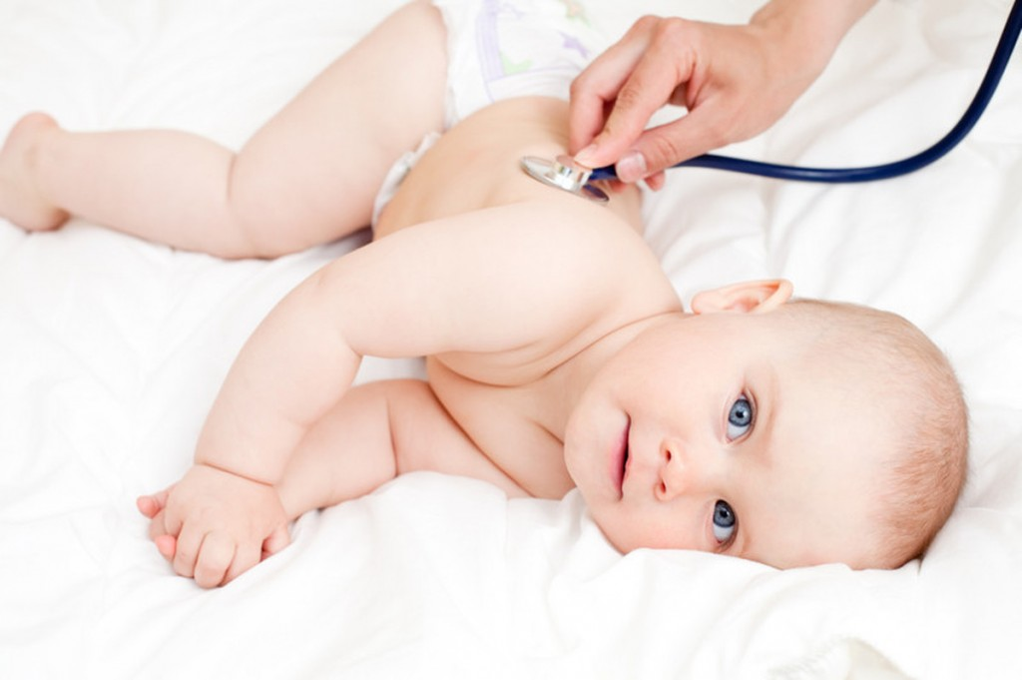

г. Северск – 2017 г. (июль)

В список включены публикации в медицинских периодических изданиях за 2016 год.
На исчерпывающую полноту список не претендует.

За дополнительными справками и консультациями обращаться в отдел «Гармония» МБУ ЦГБ по адресу: ул. Курчатова, 16, 3-й этаж, к. 33, тел. 52-62-42.

Составитель: Егорова С.И., заведующая отделом «Гармония» ЦГБ

- Lang JE, Гастроэзофагеальный рефлюкс - одна из причин плохого контроля над астмой у детей с ожирением или фактор, способствующий переоценке симптомов астмы? / Lang JE, J. Hossain, J. T. Holbrook // Педиатрическая фармакология. - 2016. - Т. 13, № 3. - С. 231
Рассмотрена взаимосвязь бронхиальной астмы, ожирения у детей с симптомами гастроэзофагеального рефлюкса.

- Азитромицин в лечении внебольничных пневмоний у детей / Н. И. Зрячкин [и др.] // Детские инфекции. - 2016. - Т. 15, № 1. - С. 45-48. - рис., табл. - Библиогр.: с. 47-48 (13 назв.)
Рассматривается эффективность и безопасность препарата азитрокс в сравнении с препаратом сумамед в лечении детей с внебольничной пневмонией.

- Актуальные проблемы неонатальной пульмонологии / Д. Ю. Овсянников [и др.] // Педиатрия. Журнал имени Г. Н. Сперанского. - 2016. - Т. 95, № 4. - С. 63-74. - табл. - Библиогр.: с. 71-74 (95 назв.)
Представлены дискуссионные вопросы, проблемы и достижения в области пульмонологии новорожденных детей, а также вклад отечественных исследований в данный раздел неонатологии и педиатрии.

- Балаболкин, Иван Иванович. Современные подходы к терапии бронхиальной астмы у детей / И. И. Балаболкин // Педиатрия. Журнал имени Г. Н. Сперанского. - 2016. - Т. 95, № 4. - С. 131-136. - Библиогр.: с. 135-136 (24 назв.)
Представлены современные подходы к достижению и поддержанию контроля бронхиальной астмы у детей на основе индивидуализации терапии, модификации факторов риска, раннего применения базисной терапии с использованием ингаляционных глюкокортикостероидов, антагонистов лейкотриеновых рецепторов, B2-агонистов короткого и длительного действия, препаратов теофиллина длительного действия, анти-IgE-терапии.

- Батожаргалова, Баирма Цыдендамбаевна. Метаанализ распространенности астмоподобных симптомов и бронхиальной астмы в России: (по результатам программы ISAAC) / Б. Ц. Батожаргалова, Ю. Л. Мизерницкий, М. А. Подольная // Российский вестник перинатологии и педиатрии. - 2016. - Т. 61, № 4. - С. 59-69. - 2 рис., 3 табл. - Рез. англ. - Библиогр.: с. 67-69 (46 назв.)
Оценка распространенности астмоподобных симптомов и бронхиальной астмы у детей в России за последние 20 лет по данным результатов эпидемиологических исследований (ISAAC), удовлетворяющих международным требованиям.

- Биомаркеры, функция внешнего дыхания и клиническое течение бронхолегочной дисплазии / Е. А. Жданович [и др.] // Российский вестник перинатологии и педиатрии. - 2016. - Т. 61, № 4. - С. 70-76. - 3 табл., 3 рис. - Библиогр.: с. 75-76 (18 назв.)
Исследовано состояние сопротивления дыхательных путей с ответом на бронхолитик и динамику уровня провоспалительного (ИЛ-1бета), противовоспалительных (ИЛ-4, ИЛ-10) цитокинов и непрямого маркера фиброза — металлопротеиназы 3 для уточнения их роли в иммунопатогенезе и течении бронхолегочной дисплазии. Обследованы 15 здоровых доношенных детей в возрасте от 3 до 20 месяцев и 39 недоношенных детей (основная группа) с бронхолегочной дисплазией.

- Ведение детей с бронхолегочной дисплазией / А. А. Баранов [и др.] // Педиатрическая фармакология. - 2016. - Т. 13, № 4. - С. 319-333. - табл. - Библиогр.: с. 332-333 (70 назв.)
Представлены современные подходы к профилактике, диагностике и лечению детей с бронхолегочной дисплазией.

- Геппе, Наталья Анатольевна. Бронхиальная обструкция у детей дошкольного возраста / Н. А. Геппе, Н. Г. Колосова // Consilium medicum. - 2016. - Т. 18, № 11. - С. 25-29. - рис., табл. - Библиогр.: с. 28-29 (20 назв.)
Рассматривается частота бронхиальной обструкции (БО) у детей первых 5 лет жизни. Отмечается важность дифференциальной диагностики. Оценивается риск развития астмы у детей при повторных эпизодах БО.

- Ильенкова, Наталья Анатольевна. Проблемы приверженности терапии у детей с бронхиальной астмой / Н. А. Ильенкова, И. В. Черепанова, Т. А. Вохмина // Педиатрическая фармакология. - 2016. - Т. 13, № 6. - С. 565-570. - табл. - Библиогр.: с. 569-570 (43 назв.)
Рассматривается клиника, лечение детей с бронхиальной астмой.

- Ингаляционные стероиды и бронхолегочная дисплазия // Педиатрическая фармакология. - 2016. - Т. 13, № 1. - С. 15
Высказаны опасения по раннему применению ингаляционного будесонида в качестве профилактики бронхолегочной дисплазии у детей высокого риска.

- Казакова, Клавдия Александровна. Бронхолегочная дисплазия: современный взгляд на течение и исходы / К. А. Казакова // Педиатрическая фармакология. - 2016. - Т. 13, № 4. - С. 367-372. - Библиогр.: с. 370-372 (72 назв.)
Рассматриваются факторы риска, течение, исходы и лечение бронхолегочной дисплазии у детей.

- Клиническая неэффективность терапии макролидами внебольничной пневмонии и острого среднего отита у детей на догоспитальном этапе / Т. А. Хохлова [и др.] // Педиатрия. Журнал имени Г. Н. Сперанского. - 2016. - Т. 95, № 3. - С. 164-168. - табл. - Библиогр.: с. 167-168 (24 назв.)
Проведено наблюдательное исследование детей с верифицированным диагнозом внебольничной пневмонии, острым средним катаральным / гнойным отитом, получавших амбулаторно терапию макролидами.

- Косенкова, Тамара Васильевна. Эффективность использования сиропа Эреспал без колоранта в лечении острых респираторных заболеваний у детей, страдающих бронхиальной астмой / Т. В. Косенкова, Н. М. Богданова, Е. А. Бойцова // Педиатрия. Журнал имени Г. Н. Сперанского. - 2016. - Т. 95, № 5. - С. 141-146. - диагр., табл. - Библиогр.: с. 146 (18 назв.)
Проведено рандомизированное открытое сравнительное исследование с целью изучения эффективности использования сиропа Эреспал без колоранта в лечении острых респираторных заболеваний у детей, страдающих бронхиальной астмой средней степени тяжести в состоянии контролируемого течения и медикаментозной ремиссии.

- Мизерницкий, Юрий Леонидович. Дифференцированная муколитическая терапия при острых и хронических бронхолегочных заболеваниях в педиатрической практике / Ю. Л. Мизерницкий, И. М. Мельникова // Российский вестник перинатологии и педиатрии. - 2016. - Т. 61, № 4. - С. 23-30. - табл. - Рез. англ. - Библиогр.: с. 29-30 (49 назв.)
Детальный обзор современных данных об особенностях мукоцилиарного клиренса в норме и при патологии, методах отхаркивающей и муколитической терапии.

- Низкая эффективность антибиотиков, назначаемых амбулаторно детям с пневмонией и острым средним отитом, как следствие несоблюдения клинических рекомендаций / М. Д. Бакрадзе [и др.] // Педиатрическая фармакология. - 2016. - Т. 13, № 5. - С. 425-430. - рис., табл. - Библиогр.: с. 430 (23 назв.)
Рассматривается эффективность антибиотиков в лечении детей с пневмониями и отитами.

- Овсянников, Дмитрий Юрьевич. Профилактика и лечение бронхолегочной дисплазии с позиций доказательной медицины / Д. Ю. Овсянников, А. М. Болибок, М. А. Латышева // Педиатрия. Журнал имени Г. Н. Сперанского. - 2016. - Т. 95, № 1. - С. 122-129. - табл. - Библиогр.: с. 128 (33 назв.)
Совершенствование методов выхаживания новорожденных с очень низкой и экстремально низкой массой тела при рождении приводит к увеличению их выживаемости и появлению все большего числа детей с бронхолегочной дисплазией. В обзоре приводятся современные рекомендации по профилактике и лечению бронхолегочной дисплазии, основанные на результатах когортных, рандомизированных клинических исследований, систематических обзоров и мета-анализов.

- Особенности патогенеза и врожденного иммунитета при бронхиальной астме / Т. П. Маркова [и др.] // Педиатрия. Журнал имени Г. Н. Сперанского. - 2016. - Т. 95, № 4. - С. 110-115. - табл. - Библиогр.: с. 115 (22 назв.)
Бронхиальная астма известна более 3000 лет, последние 30-40 лет заболевание стало общественно-социальной проблемой, диагностируется у 5% популяции. Бронхиальная астма у детей встречается в странах с низким, средним и высоким уровнем развития экономики. Механизмы патогенеза бронхиальной астмы включают развитие аллергического воспаления, формирование гиперреактивности, обструкции и ремоделирования бронхов.

- Первые результаты длительного динамического мониторинга детей с бронхиальной астмой тяжелого персистирующего неконтролируемого течения / Л. С. Намазова-Баранова [и др.] // Педиатрическая фармакология. - 2016. - Т. 13, № 6. - С. 554-559. - табл. - Библиогр.: с. 559 (37 назв.)
Рассматриваются эффективность и безопасность применения препарата омализумаб в лечении детей с бронхиальной астмой.

- Ревякина, В. А. Стероидные и/или нестероидные препараты в терапии бронхиальной астмы у детей. Выбор в чью пользу? / В. А. Ревякина // Лечащий врач. - 2016. - № 11. - С. 64-67. - табл. - Библиогр.: с. 67 (9 назв.)
Рассмотрены возможности фармакотерапии бронхиальной астмы, подходы к выбору препарата базисной терапии, в том числе у детей с различными фенотипами бронхиальной астмы.

- Спичак, Татьяна Владимировна. Облитерирующий бронхиолит в детском возрасте - это болезнь или синдром? / Т. В. Спичак // Педиатрия. Журнал имени Г. Н. Сперанского. - 2016. - Т. 95, № 4. - С. 124-130. - Библиогр.: с. 130 (42 назв.)
Обсуждается вопрос о целесообразности выделения в рамках облитерирующего бронхиолита как отдельной нозологической формы с единой морфологической основой отдельных синдромов: постинфекционного, посттрансплантационного, связанного с аутоиммунными заболеваниями, васкулитами, так как каждый их них имеет особую этиологию, свою совокупность симптомов со своим патогенезом.

- Фармакоэкономический анализ применения омализумаба у детей, больных тяжелой неконтролируемой бронхиальной астмой: данные реальной клинической практики в России / А. С. Колбин [и др.] // Педиатрическая фармакология. - 2016. - Т. 13, № 4. - С. 345-353. - рис., табл. - Библиогр.: с. 352-353 (38 назв.)
Рассмотрен анализ полезности и эффективности затрат в лечении детей с бронхиальной астмой препаратом омализумаб.

- Чеботарева, Т. А. Современные возможности управления течением бронхиальной астмы / Т. А. Чеботарева, А. А. Чебуркин // Лечащий врач. - 2016. - № 9. - С. 60-62. - Библиогр.: с. 62 (13 назв.)
Рассмотрено применение комбинированного способа вакцинопрофилактики гриппа с последовательным применением интерферона-альфа и противогриппозной вакцины у детей с бронхиальной астмой. Данный способ рекомендуется для иммунопрофилактики гриппа и острых респираторных инфекций детям с бронхиальной астмой и является важным компонентом эффективного управления течением данного заболевания.

- Экстрапульмональные состояния, сопутствующие бронхолегочной дисплазии, у детей первых 3 лет жизни: результаты ретроспективного одномоментного исследования / К. А. Казакова [и др.] // Педиатрическая фармакология. - 2016. - Т. 13, № 5. - С. 431-435. - табл. - Библиогр.: с. 435 (22 назв.)
Рассматриваются экстрапульмональные патологии у детей с бронхолегочной дисплазией.

